Niveau 6e-5e – 4e

Travail en hommage à Samuel PATY, Professeur d’Histoire Géographie décédé dans un attentat terroriste le vendredi 16 octobre 2020
Déroulé pédagogique proposé
- Echanges et rappels des faits (parole aux élèves) :
- Lecture et visionnage d’extraits du discours du Président de la République lors de l’hommage nationale à Samuel PATY, le mercredi 21 octobre 2020.

https://www.elysee.fr/emmanuel-macron/2020/10/21/ceremonie-dhommage-national-a-samuel-paty-a-la-sorbonne
Premier extrait : 16 minutes 42 à 17 min 45
Deuxième extrait : 18 min 54 à 21 min 01
Troisième extrait : 23 min 29 à 27 min 03
- Travail sur les 2 fondements de notre République mis en difficulté autour de cet attentat
  - La liberté d’expression.
Article 11 de la Déclaration des Droits de l’Homme et du Citoyen : 26 août 1789
La libre communication des pensées et des opinions est un des droits les plus précieux de l’Homme : tout Citoyen peut donc parler, écrire, imprimer librement.
Texte 3 : La Déclaration universelle des droits de l’homme de 1948
Article 19 :
Tout individu a droit à la liberté d'opinion et d'expression, ce qui implique le droit de ne pas être inquiété pour ses opinions et celui de chercher, de recevoir et de répandre, sans considérations de frontières, les informations et les idées par quelque moyen d'expression que ce soit.

Questions d’analyse :
- Quels sont les 2 textes fondateurs dont sont extraits ces textes ?
………………………………………………………………………………………………………………………………………………………………………………………………………………………………………………………………………………………………………………………………………
- Quelle liberté garantissent ces 2 textes ?
…………………………………………………………………………………………………………………………………………………………………………………………………………………………
- Pourquoi cette liberté est essentielle dans notre République ?
………………………………………………………………………………………………………………………………………………………………………………………………………………………………………………………………………………………………………………………………………

  - La Laïcité

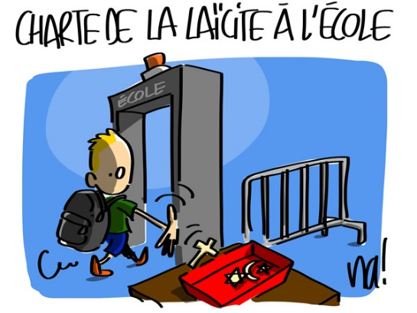
- Dessin de presse sur la mise en place de la Charte de la Laïcité à l’Ecole.
- Loi de séparation des églises et de l’Etat, 9 décembre 1905
Art. 2 – La République ne reconnaît, ne salarie ni ne subventionne aucun culte. En conséquence à partir du 1er Janvier qui suivra la promulgation de la présente loi, seront supprimés des budgets de l’état, des départements et des communes, toutes dépenses relatives à l’exercice des cultes.
- Constitution de la Ve République : 1958

Art. 2 – La France est une République indivisible, laïque, démocratique et sociale. Elle assure l’égalité devant la loi de tous les citoyens sans distinction d’origine ou de religion. Elle respecte toutes les croyances.

Questions d’analyse :
Document A :
- Que fait l’élève avant d’entrer à l’Ecole ?

……………………………………………………………………………………………………………
- Expliquez pourquoi il fait cela. Rédigez votre réponse.
………………………………………………………………………………………………………………………………………………………………………………………………………………………………………………………………………………………………………………………………………

Document B :
- Selon la Constitution de la République, que permet de garantir la laïcité en France ?

………………………………………………………………………………………………………………………………………………………………………………………………………………………………………………………………………………………………………………………………………

Document C :
- De quand date cet extrait de texte ?
……………………………………………………………………………………………………………

- Selon cet extrait, la République Française possède-t-elle une religion ?
………………………………………………………………………………………………………………………………………………………………………………………………………………………………………………………………………………………………………………………………………

19 novembre 1957
Cher Monsieur Germain,
J'ai laissé s'éteindre un peu le bruit qui m'a entouré tous ces jours-ci avant de venir vous parler un peu de tout mon cœur. On vient de me faire un bien trop grand honneur, que je n'ai ni recherché ni sollicité. Mais quand j'ai appris la nouvelle, ma première pensée, après ma mère, a été pour vous. Sans vous, sans cette main affectueuse que vous avez tendue au petit enfant pauvre que j'étais, sans votre enseignement, et votre exemple, rien de tout cela ne serait arrivé. Je ne me fais pas un monde de cette sorte d'honneur mais celui-là est du moins une occasion pour vous dire ce que vous avez été, et êtes toujours pour moi, et pour vous assurer que vos efforts, votre travail et le cœur généreux que vous y mettiez sont toujours vivants chez un de vos petits écoliers qui, malgré l'âge, n'a pas cessé d'être votre reconnaissant élève.
Je vous embrasse, de toutes mes forces.
Albert Camus

